КОМИТЕТ  РЕСПУБЛИКИ ТАТАРСТАН  ПО ОХРАНЕ ОБЪЕКТОВ КУЛЬТУРНОГО НАСЛЕДИЯ |  | ТАТАРСТАН РЕСПУБЛИКАСЫНЫӉ МӘДӘНИ МИРАС ОБЪЕКТЛАРЫН САКЛАУ КОМИТЕТЫ
ПРИКАЗ БОЕРЫК
№

О включении выявленного объекта культурного наследия «Здание ремесленного училища», расположенного по адресу: Республика Татарстан, Бугульминский муниципальный район, г. Бугульма,
ул. Ленина, д. 60, в единый государственный реестр объектов культурного наследия (памятников истории и культуры) народов Российской Федерации в качестве объекта культурного наследия регионального значения «Здание ремесленного училища», 1897-1899 годы, расположенного по адресу:
Республика Татарстан, Бугульминский муниципальный район, г. Бугульма,
ул. В. Ленина, д. 24, утверждении границ его территории и предмета охраны

В соответствии с Федеральным законом от 25 июня 2002 года № 73-ФЗ
«Об объектах культурного наследия (памятниках истории и культуры) народов Российской Федерации», Законом Республики Татарстан от 1 апреля 2005 года № 60-ЗРТ «Об объектах культурного наследия в Республике Татарстан», положительным заключением государственной историко-культурной экспертизы
от 29.11.2024, п р и к а з ы в а ю:
- Включить выявленный объект культурного наследия «Здание ремесленного училища», расположенный по адресу: Республика Татарстан, Бугульминский муниципальный район, г. Бугульма, ул. Ленина, д. 60, в единый государственный реестр объектов культурного наследия (памятников истории и культуры) народов Российской Федерации в качестве объекта культурного наследия регионального значения «Здание ремесленного училища», 1897-1899 годы (вид объекта-памятник), расположенного по адресу: Республика Татарстан, Бугульминский муниципальный район, г. Бугульма, ул. В. Ленина, д. 24.
- Утвердить границы территории объекта культурного наследия регионального значения «Здание ремесленного училища», 1897-1899 годы, расположенного по адресу: Республика Татарстан, Бугульминский муниципальный район, г. Бугульма, ул. В. Ленина, д. 24, согласно приложению № 1 к настоящему приказу.
- Утвердить предмет охраны объекта культурного наследия регионального значения «Здание ремесленного училища», 1897-1899 годы, расположенного по адресу: Республика Татарстан, Бугульминский муниципальный район, г. Бугульма, ул. В. Ленина, д. 24, согласно приложению № 2 к настоящему приказу.
- Отделу учета объектов культурного наследия и градостроительной деятельности обеспечить внесение сведений о границах территории указанного объекта культурного наследия в Единый государственный реестр недвижимости
и единый государственный реестр объектов культурного наследия (памятников истории и культуры) народов Российской Федерации.
- Контроль за исполнением настоящего приказа оставляю за собой.

Председатель И.Н. Гущин
Приложение № 1
к приказу Комитета
Республики Татарстан по охране объектов культурного наследия
от __________ 2024 года № _____

Границы территории
объекта культурного наследия регионального значения
«Здание ремесленного училища», 1897-1899 годы, расположенного по адресу: Республика Татарстан, Бугульминский муниципальный район, г. Бугульма,
ул. В. Ленина, д. 24

Карта (схема) границ территории объекта культурного наследия
регионального значения «Здание ремесленного училища», 1897-1899 годы, расположенного по адресу: Республика Татарстан, Бугульминский муниципальный район,
г. Бугульма, ул. В. Ленина, д. 24
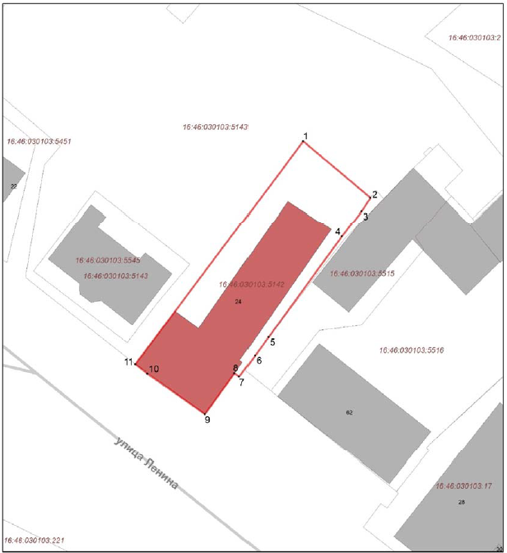
Масштаб 1:600
Условные обозначения:
-граница территории объекта культурного наследия
-объект культурного наследия регионального значения
-поворотные точки границ территории объекта культурного наследия
-границы земельных участков по сведениям ЕГРН
-кадастровый номер земельного участка

Текстовое описание
границ территории объекта культурного наследия регионального значения «Здание ремесленного училища», 1897-1899 годы, расположенного по адресу: Республика Татарстан, Бугульминский муниципальный район, г. Бугульма,
ул. В. Ленина, д. 24

Границы территории объекта культурного наследия регионального значения «Здание ремесленного училища», 1897-1899 годы, расположенного по адресу: Республика Татарстан, Бугульминский муниципальный район, г. Бугульма,
ул. В. Ленина, д. 24, проходят:

Прохождение границы |  | Описание прохождения границы
от точки | до точки | Описание прохождения границы
1 | 2 | от точки 1 с координатами 336972.15; 2349985.58 в юго-восточном направлении протяженностью 19,66 м до точки 2;
2 | 3 | от точки 2 в юго-западном направлении протяженностью 3,57 м до точки 3;
3 | 4 | от точки 3 в юго-западном направлении протяженностью 7,23 м до точки 3;
4 | 5 | от точки 4 в юго-западном направлении протяженностью 27,82 м до точки 5;
5 | 6 | от точки 5 в юго-западном направлении протяженностью 5,13 м до точки 6;
6 | 7 | от точки 6 в юго-западном направлении протяженностью 5,88 м до точки 7;
7 | 8 | от точки 7 в северо-западном направлении протяженностью 1,29 м до точки 8;
8 | 9 | от точки 8 в юго-западном направлении протяженностью 11,29 м до точки 9;
9 | 10 | от точки 9 в северо-западном направлении протяженностью 15,76 м до точки 10;
10 | 11 | от точки 10 в северо-западном направлении протяженностью 3,4 м до точки 11;
11 | 1 | от точки 11 в северо-восточном направлении протяженностью 62,41 м до точки 1.

Таблица характерных точек
границ территории объекта культурного наследия регионального значения «Здание ремесленного училища», 1897-1899 годы, расположенного по адресу: Республика Татарстан, Бугульминский муниципальный район, г. Бугульма,
ул. В. Ленина, д. 24

№  точки | Координаты точки в местной системе координат (МСК-16)
№  точки | X | Y
1 | 336972.15 | 2349985.58
2 | 336959.51 | 2350000.64
3 | 336956.54 | 2349998.66
4 | 336950.83 | 2349994.23
5 | 336928.33 | 2349977.86
6 | 336924.19 | 2349974.83
7 | 336919.44 | 2349971.37
8 | 336920.22 | 2349970.34
9 | 336911.08 | 2349963.71
10 | 336920.12 | 2349950.80
11 | 336922.23 | 2349948.13
1 | 336972.15 | 2349985.58

Приложение № 2
к приказу Комитета
Республики Татарстан по охране объектов культурного наследия
от __________ 2024 года № _____

Предмет охраны
объекта культурного наследия регионального значения
«Здание ремесленного училища», 1897-1899 годы, расположенного по адресу: Республика Татарстан, Бугульминский муниципальный район,
г. Бугульма, ул. В. Ленина, д. 24

- Местоположение и градостроительные характеристики здания, участвующего в формировании фронта застройки ул. В. Ленина, его роль в композиционно-планировочной структуре квартала и в окружающей застройке.
- Объёмно-пространственная композиция кирпичного двухэтажного с одноэтажной дворовой частью здания, Г-образного в плане, в том числе его габариты, высотные отметки по венчающим карнизам.
- Композиционное решение и архитектурно-художественное оформление фасадов, в том числе местоположение, форма, размер, архитектурное оформление оконных и дверных входных проёмов с лучковыми и прямыми клинчатыми перемычками, ленточный римский руст по первому этажу и оконные наличники с прямыми сандриками, подоконными и надоконными филёнками второго этажа главного фасада по ул. В. Ленина; междуэтажный карниз, кирпичный поясок под оконными проемами второго этажа, венчающий карниз основного двухэтажного объёма; венчающий карниз с поребриком дворового крыла здания в глубине квартала.
- Материал и характер отделки фасадных поверхностей (неоштукатуренная кирпичная кладка под покраску).
- Колористическое решение фасадов.
- Пространственно-планировочная структура интерьеров в пределах капитальных стен, местоположение лестниц.
- Конструкция и материал стен.

*Предмет охраны может быть изменен по результатам комплексных и научных исследований и проведения реставрационных работ.

Таблица предмета охраны
объекта культурного наследия регионального значения
«Здание ремесленного училища», 1897-1899 годы, расположенного по адресу: Республика Татарстан, Бугульминский муниципальный район, г. Бугульма,
ул. В. Ленина, д. 24

№  п\п | Предмет охраны | Фотофиксация основных элементов/графические материалы
1. | Местоположение и градостроительные характеристики здания, участвующего в формировании фронта застройки ул. В. Ленина, его роль в композиционно-планировочной структуре квартала и в окружающей застройке. | 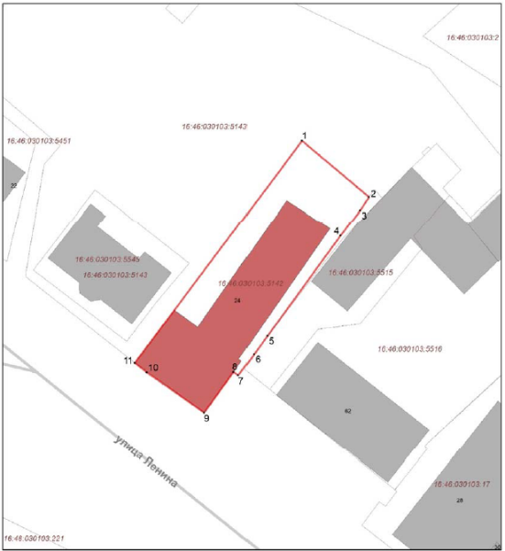  Условные обозначения:  -объект культрного наследия  Рис.1. Местоположение объекта.  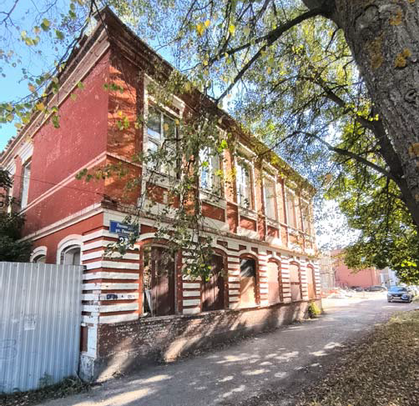  Рис.2. Общий вид.
2. | Объёмно-пространственная композиция кирпичного двухэтажного с одноэтажной дворовой частью здания, Г-образного в плане, в том числе его габариты, высотные отметки по венчающим карнизам. | 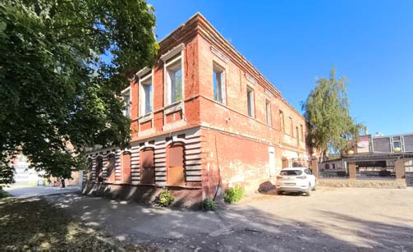  Рис.3. Вид в северо-западном направлении на боковой и главный фасады.
3. | Композиционное решение и архитектурно-художественное оформление фасадов, в том числе местоположение, форма, размер, архитектурное оформление оконных и дверных входных проёмов с лучковыми и прямыми клинчатыми перемычками, ленточный римский руст по первому этажу и оконные наличники с прямыми сандриками, подоконными и надоконными филёнками второго этажа главного фасада по  ул. В. Ленина; междуэтажный карниз, кирпичный поясок под оконными проемами второго этажа, венчающий карниз основного двухэтажного объёма; венчающий карниз с поребриком дворового крыла здания в глубине квартала. | 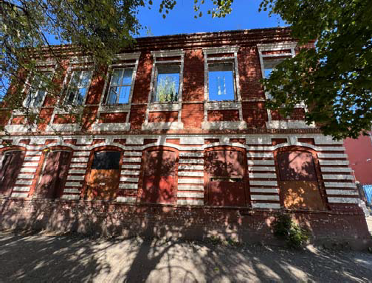  Рис.4. Вид в северо-восточном направлении на главный фасад. Оконные проемы.  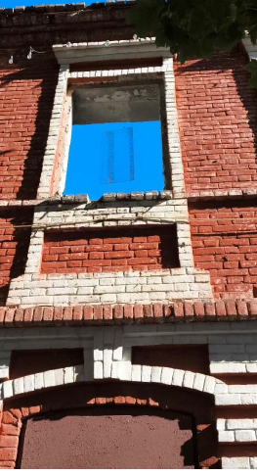  Рис.5. Оконный проем.  Рис.6. Дверной проем.  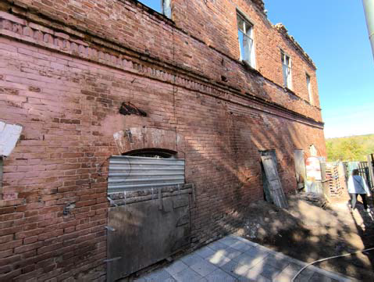  Рис.7. Вид в северо-западном направлении на вход с бокового фасада.  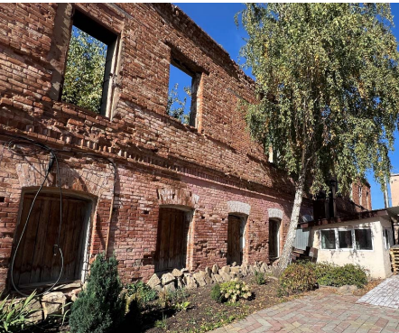  Рис.8. Вид в северном направлении на боковой фасад.  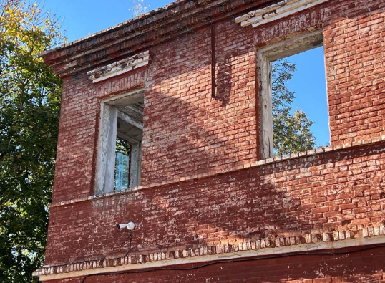  Рис.8. Вид в северо-западном направлении.  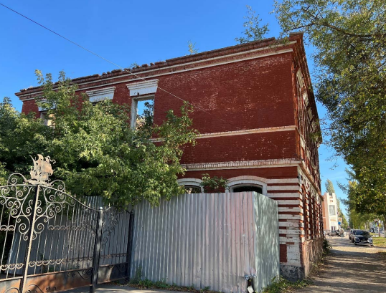  Рис.9. Вид в восточном направлении на боковой фасад.
4. | Материал и характер отделки фасадных поверхностей (неоштукатуренная кирпичная кладка под покраску). | 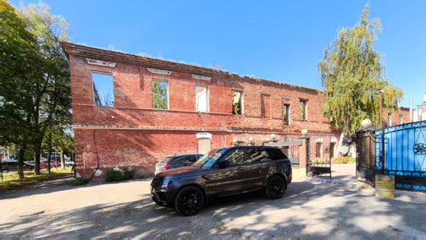  Рис.10. Неоштукатуренная кирпичная кладка.
5. | Колористическое решение фасадов. | 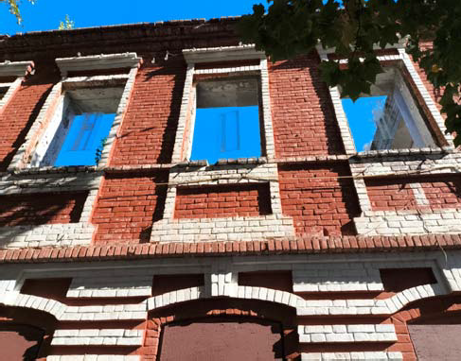  Рис.11. Колористическое решение.
6. | Пространственно-планировочная структура интерьеров в пределах капитальных стен, местоположение лестниц. | 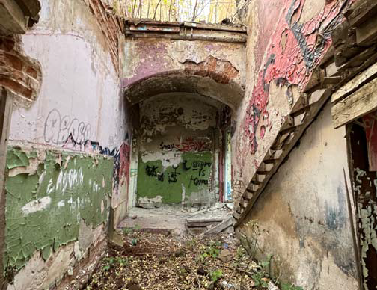  Рис.12. Виды внутреннего пространства. Местоположение лестничной группы.
7. | Конструкция и материал стен. | 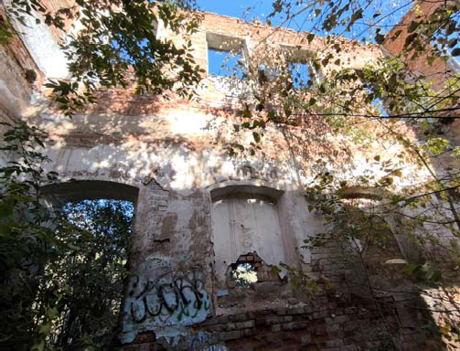  Рис.13. Виды внутреннего пространства.

